REPUBLIQUE DU NIGER
Fraternité-Travail-Progrès
***********
MINISTERE DES ENSEIGNEMENTS PROFESSIONNELS ET TECHNIQUES
***********
SECRETARIAT GENERAL
**************
DIRECTION DES INFRASTRUCTURES ET EQUIPEMENTS PEDAGOGIQUES
PROJET DE « REINTEGRATION SOCIO-ECONOMIQUE DES EX-COMBATTANTS DE BOKO HARAM, DES VICTIMES ET DES RELAXES DANS LA REGION DE DIFFA »

RAPPORT N°02 DE SUIVI ET CONTROLE DES TRAVAUX DE CONSTRUCTION DE DEUX ATELIERS ET DES EQUIPEMENTS DU CENTRE DE GOUDOUMARIA
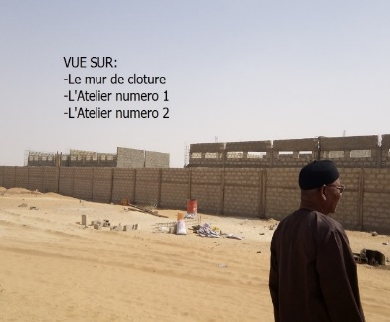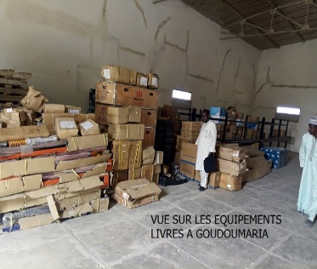
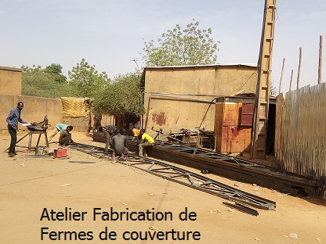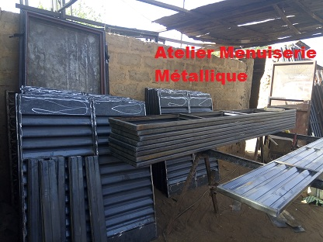
Financement: PUND
Maitre d’ouvrage: MI/SP/D/ACR
Suivi et Contrôle : DIEP/MEPT
Délai d’exécution: 4 MOIS
Sommaire

- Introduction……………………………………………………………………………….……3
- Presentation du Projet…………………………………………………………….…………4
- Les caractéristiques des marchés…………………………………………………………5
- Description générales et consistance des Travaux………………………………………..……5
- Rappel et consistance de la mission du contrôle……………………………………………………5
- Etat d’avancement des travaux ……………………………………………………………..……………6
- Observations et recommandations …………………………………………………………………….9
- Conclusion…………………………………………………………………………………...9
- Annexe: photos………………………………………………………………10

- Introduction :

Le Projet de « réintégration socio-économique des ex-combattants de BOKO-Haram, des victimes et des relaxés dans la région de diffa » est un projet financé par le programme de nations unies au profit du Le Ministère de l’Intérieur, de la Sécurité Publique, de la Décentralisation et des Affaires Coutumières et Religieuses en vue d’insertion socio-économique des ex-combattants de BOKO-Haram, des victimes et des relaxés dont l’une des composantes est la construction de deux ateliers et la mise en place des équipements au niveau centre de goudoumaria. Naturellement la population directement bénéficiaire demeure celle de la région de Diffa
Ces travaux de construction et de mise en place des équipements du centre sont confiés à :
- L’entreprise TEC.NI.BAT pour la réalisation des travaux de construction et de mise en place des équipements
- Et la Direction des Infrastructures et Equipements Pédagogiques du Ministère des Enseignements Professionnels et Techniques (DIEP/MEPT) pour le suivi et le contrôles des activités ci-dessus annoncées.

Le présent rapport (N°02) a pour objet de rendre compte, à la fin du mois de Mars 2019 du déroulement des opérations de travaux de construction de deux ateliers et du mur de clôtures ainsi que des fournitures des équipements sur le site d’extension du centre de GOUDOUMRIA.
Ce rapport entre dans le cadre des prestations de suivi et du contrôle confiées à la direction des infrastructures et équipements pédagogiques du ministère des enseignements techniques et professionnels (DIEP/MEPT).
Ce document fait la synthèse des faits saillants marquants survenus en cours d’exécution des travaux de construction et de mise en place des équipements à travers le déroulement des opérations de suivi et contrôle et les ressources consommées. Il fait suite au premier rapport et au compte rendu de missions déjà établis dans ce cadre.

- Présentation du projet :

La composante « construction et équipements » du projet de construction–extension du centre de Goudoumaria se réalise en deux phases.
La première phase consiste à la construction de trois infrastructures (2 ateliers et un mur de clôture) regroupés en un premier lot et constitue le marché N° 1:
Ce marché s’exécute suivant la chronologie ci-dessous indiquée
- TRAVAUX PREPARATOIRES
- TERRASSEMENTS
- CHARPENTE-COUVERTURE-FAUX PLAFOND
- ENDUITS- REVETEMENTS-ETANCHEITE
- MENUISERIE- BOIS- METALLIQUES-ALUMINIUM
- ELECTRICITE COURANTS FORT ET FAIBLE
- KIT SOLAIRE EN APPUI A LINSTALLATIONEXISTANTE
- PEINTURE –BADIGEON
- EXTENSION DU MUR DE CLOTURE

La deuxième phase consiste à la fourniture et à l’installation des équipements des cinq (5) espaces de travail à savoir :
Pour l’ATELIER N° 1(Espace construction métallique, Espace menuiserie bois et Espace mécanique auto moto)
Et pour l’ATELIER N° 2 (Espace couture-broderie).
Ces prestations en matière d’équipements sont regroupées en un deuxième lot et constituent le marché N° 2:

Les travaux se déroulent sur un site d’extension de 89.70 mètres linéaires de long et 30 mètres linéaires de large soit une superficie 2691 mètres carrés. Il se situe du côté ouest des infrastructures existantes.

- Les caractéristiques des marchés :

Maitre d’ouvrage: | Le Ministère de l’Intérieur, de la Sécurité Publique, de la Décentralisation et des Affaires Coutumières et Religieuses (MI/SP/D/ ACR)
Suivi et Contrôle : | La Direction des Infrastructures et Equipements Pédagogiques du Ministère des Enseignements Professionnels et Techniques (DIEP/MEPT)
Financement: | Programme des Nations Unies pour le Développement PUND
Entreprise : | TEC-NI-BAT BP:2283 RC: A 788 NIF : 858 Tel 20 74 09 34  Compte N° 021161100115/72 B.S.I.C NIAMEY -NIGER
N° des marchés : | Travaux : N°284/18/MF/DGCMP/CF  Equipements : N°285/18/MF/DGCMP/CF
Montants des marchés | Travaux : 133.125.137 FCFA  Equipements : 81.514.588 FCFA
Délai d’exécution: | Quatre (4) mois

- Description générales et consistance des Travaux :

Les travaux de construction- extension du centre de Goudoumaria se composent :
- Pour le lot N° 1 de la réalisation de deux ateliers et d’un mur de clôture décrits ci-dessus
- Pour le lot N ° 2 de la fourniture et de la pose d’un ensemble des équipements pédagogiques.
- Rappel et consistance de la mission du contrôle :
Les activités prévues pour la mission de suivi et contrôle assignées à la Direction des Infrastructures et Equipements Pédagogiques du Ministère des Enseignements Professionnels et Techniques sont contenues dans le cahier de charge de ladite direction (voir en rappel ledit cahier annexé)

- Etat d’avancement des travaux :

- Faits saillants

Les travaux déjà implantés se déroulent normalement à savoir :
- Pour le mur de clôture : la maçonnerie en élévation du mur est achevée sur tous les côtés. Ne restent que quelques travaux de finition.

- Les deux ateliers sont au niveau réalisation des pentes et remblais sans apport latéritique
- Pour la fournie et l’installation des équipements il est à noter que plus de 80% des équipements sont livrés est stockées au niveau de goudoumaria. Leur livraison sur le site ne se fera que lorsque les ateliers seront prêts à les recevoir pour y être installés.

- Personnel
Les moyens en personnel mobilisés sur le chantier de construction sont ;
Un conducteur de travaux
Un chef de chantier
Deux chauffeurs
Un électricien
Deux ferrailleurs
Deux aides ferrailleurs
Deux maitres maçons
Quatre maçons
15 manœuvres
Une équipe de menuisier métallique est annonce

- Matériels
Un camion benne
Un véhicule de liaison
Un groupe électrogène
Un compacteur
Un tamis
Un vibreur
Un ensemble de petits matériel (pelle, pioche,…..…)

- Matériaux :
Gravier : 06 mètres cubes
Sables : 20 mètres cubes
Fer à béton : 2,5 tonnes
Ciment gris : 07 tonnes
Planche : 20 unités
De façon spécifique suivant les infrastructures à exécutés, les travaux réalisées ou en cours de réalisation se présentent comme suit :

INFRASTRUCTURES | TRAVAUX EXECUTES
Atelier N°1 | Travaux préparatoires:  - Dispositions préliminaires,  - Installation de chantier,  - Sondage et plans d’exécution
Terrassements:
- Nettoyage et désherbage du site,
- Préparation de l'emprise de l'ouvrage,
- Implantation et piquetage,
- Fouille,
- Remblais sans apport y compris compactage,
- Remblais en terre d'apport y compris compactage
Maçonnerie - béton :
- Béton de propreté,
- Béton armé dosé pour poteaux, semelles, élément décoratif de façade, pose craie, raidisseurs et encadrement des baies,
- Béton armé dosé à 250 kg/m3 pour forme de dallage y compris film polyane et chape incorporée
- Mur de soubassement en agglos pleins de 20 y compris protection (protection en cours),
- Mur en élévation en agglos creux de 15
- Béton armé dosé à 250 kg/m3 pour forme de dallage y compris film polyane et chape incorporée
Extension du mur de clôture :
- Réalisation du mur de clôture sur 140 mètres linéaires identiques à la clôture existante du camp, y compris toute suggestion (ne restent que les travaux de finition)
Enduits- revêtements - étanchéité
- Enduits verticaux intérieurs et extérieurs(en attente de la tyrolienne)
- Réalisation de tableau de classes par enduit approprié
Menuiserie- bois- métalliques-aluminium (réalisées en atelier)
- Portes métalliques tôlées 20/10e double face
- Type PPL double battants pour placard
- Fenêtres métallique persiennes double battants
- Fenêtres Châssis Nacco à lames orientables sur cadre métallique en trois éléments
- Type FCN1 de 3,23x, 40 en trois éléments
- Type F CN2 de 2,90*0,40 en 3 éléments
Charpente-couverture-faux plafond (réalisées en atelier)
- Ferme métallique
- Grille métallique à maille serrée de protection des combles
Atelier N°2 | Travaux préparatoires:  - Dispositions préliminaires,  - Installation de chantier,  - Sondage et plans d’exécution
Terrassements:
- Nettoyage et désherbage du site,
- Préparation de l'emprise de l'ouvrage,
- Implantation et piquetage,
- Fouille,
- Remblais sans apport y compris compactage,
- Remblais en terre d'apport y compris compactage,
Maçonnerie - béton :
- Maçonnerie - béton :
- Béton de propreté,
- Béton armé dosé pour poteaux, semelles, élément décoratif de façade, pose craie, raidisseurs et encadrement des baies,
- Béton armé dosé à 250 kg/m3 pour forme de dallage y compris film polyane et chape incorporée
- Mur de soubassement en agglos pleins de 20 y compris protection (protection en cours),
- Mur en élévation en agglos creux de 15
- Béton armé dosé à 250 kg/m3 pour forme de dallage y compris film polyane et chape incorporée
Enduits- revêtements – étanchéité
- Enduits verticaux intérieurs et extérieurs en attente de la tyrolienne
- Réalisation de tableau de classes par enduit approprié
Menuiserie- bois- métalliques-aluminium (réalisées en atelier)
- Portes métalliques tôlées 20/10e persiennées double battants
- Portes métalliques tôlées 20/10e persiennées simple battant
- Portes métalliques tôlées double battants pour placard
- Fenêtres métalliques persiennéeS double battant
- Type FCN1 de 3,23x, 40 en trois éléments
Electricité courants fort et faible
- Au stade de fourreautage encastré
Charpente-couverture-faux plafond (réalisées en atelier)
- Ferme métallique
- Grille métallique à maille serrée de protection des combles

- Observations et recommandations.
A moins d’un mois de la fin du délai contractuel l’entreprise doit mettre à la disposition du chantier tous les moyens (matériel, matériau ; personnel) afin de finir les travaux dans les règles de l’art et remettre les ateliers à la disposition du Ministère de l’Intérieur, de la Sécurité Publique, de la Décentralisation et des Affaires Coutumières et Religieuses pour la suite des activités du programme.

- Conclusion

L’objectif de notre intervention est d’assurer la réalisation des travaux dans le délai contractuel, de remettre au maitre d’ouvrage et à ses partenaires des infrastructures bien réalisées, dotées des équipements pédagogiques adéquats, conformes aux normes en vigueur à la satisfaction générale de nous tous.

ANNEXE : Photos
TRAVAUX de maçonnerie, d’ENDUITS ET D’ELECTRICITE :
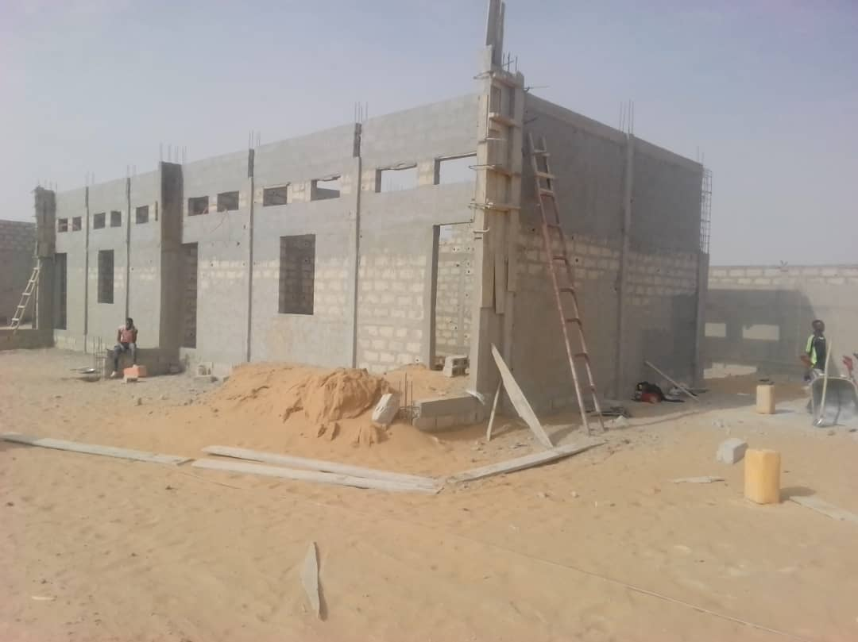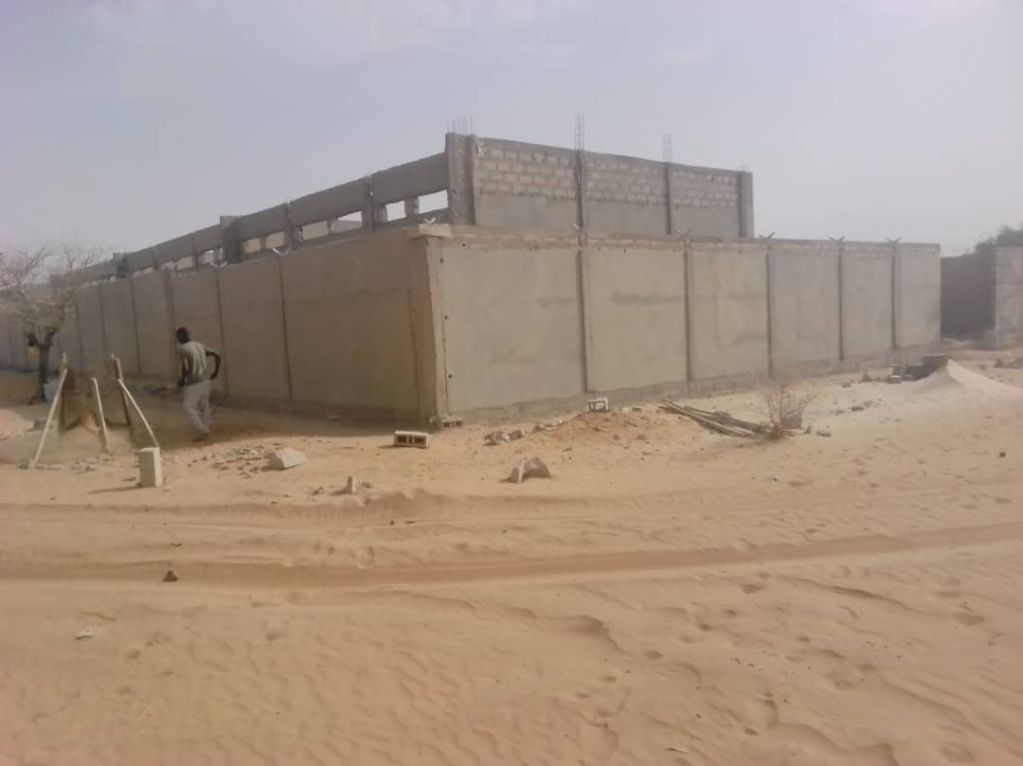

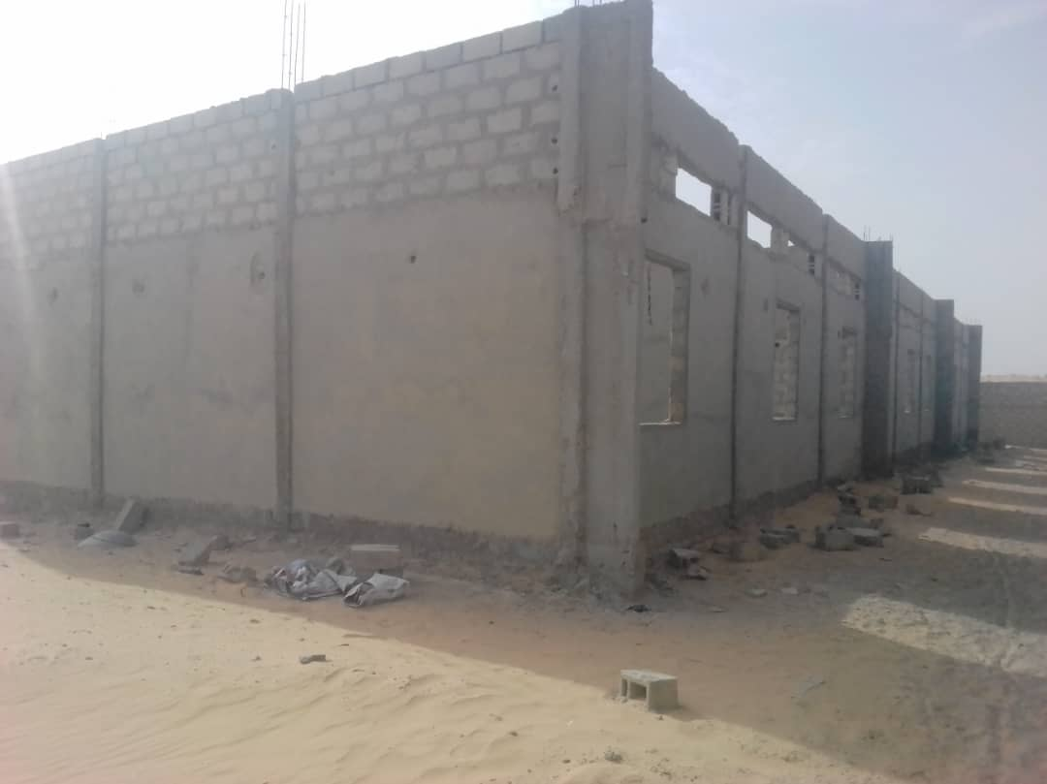
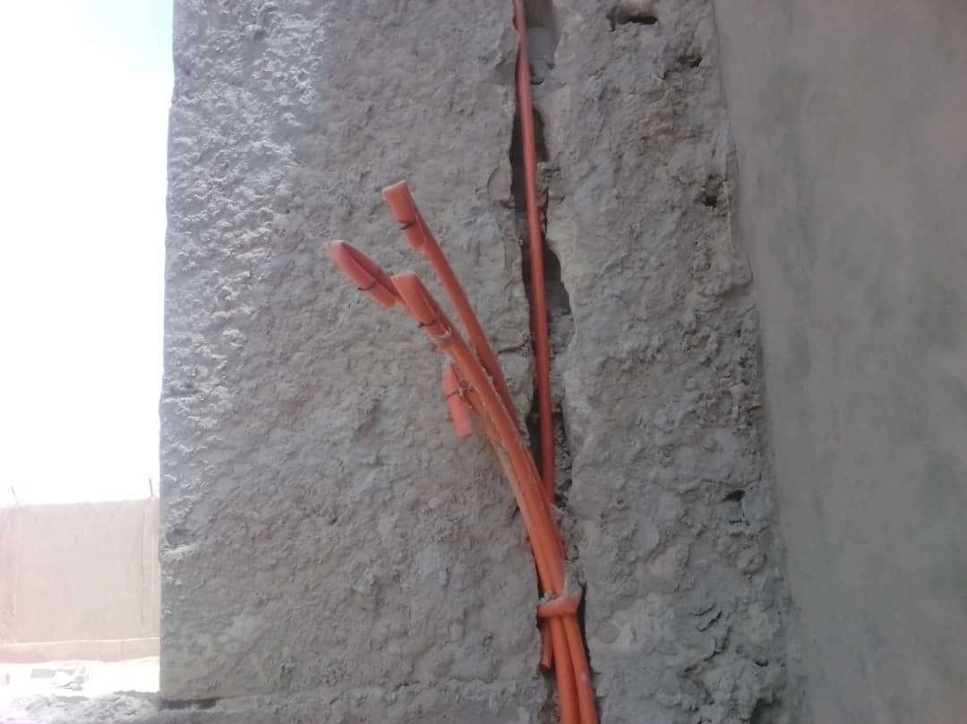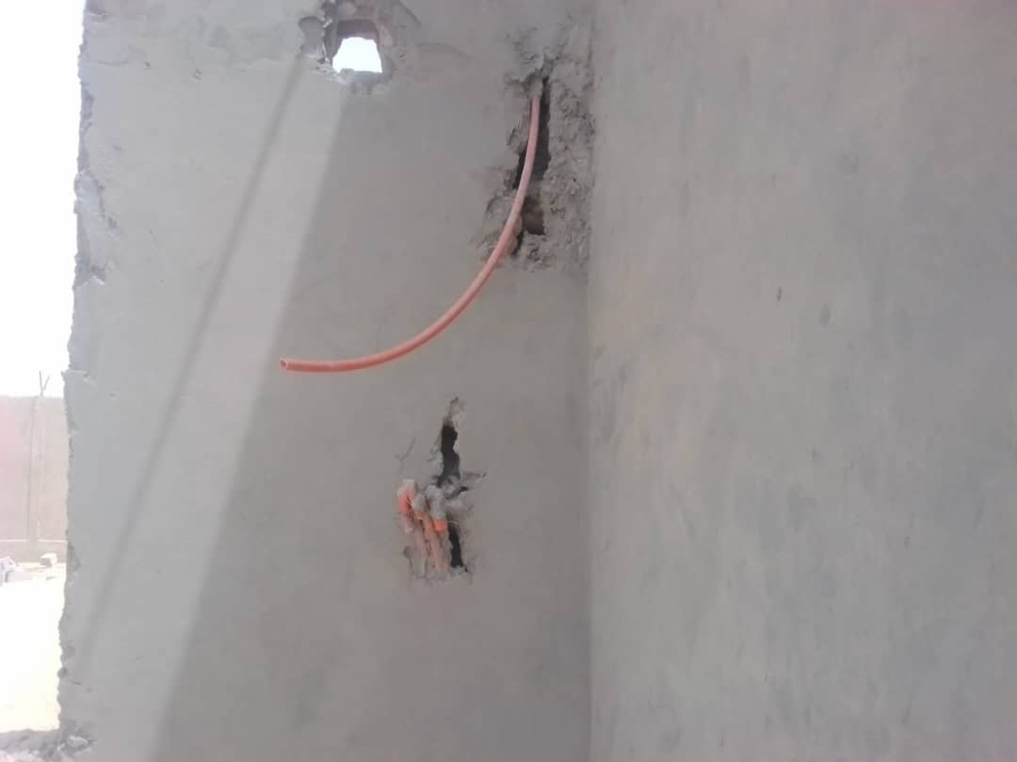
LES MENUISERIES METALLIQUES :
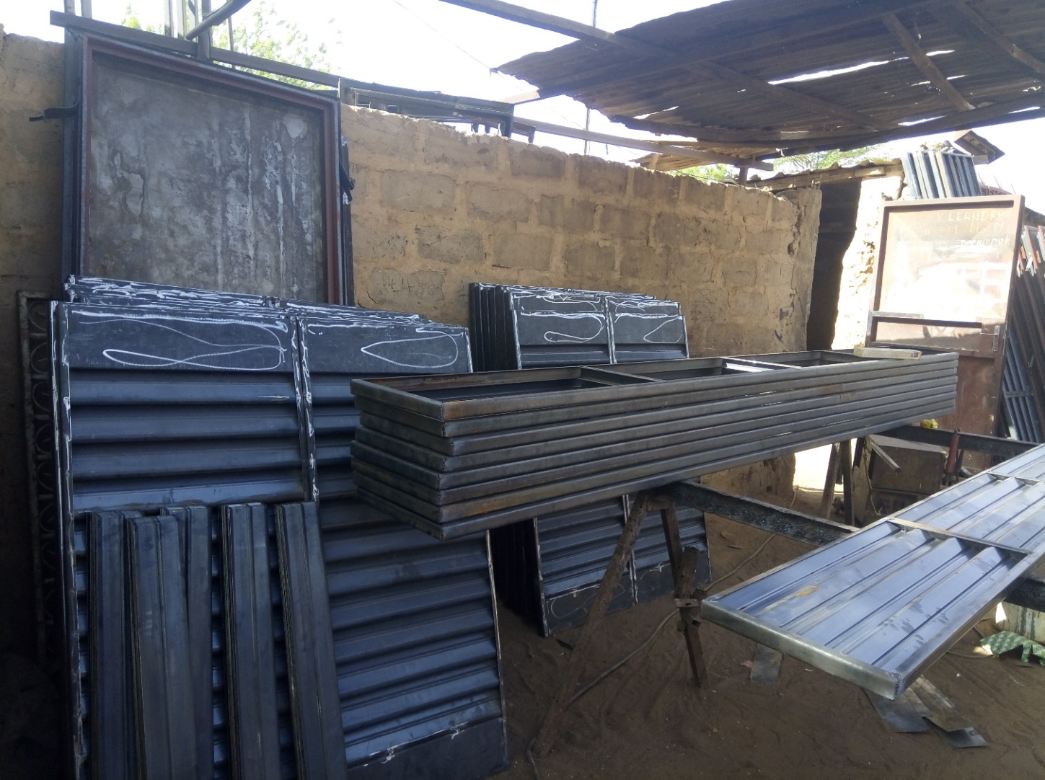
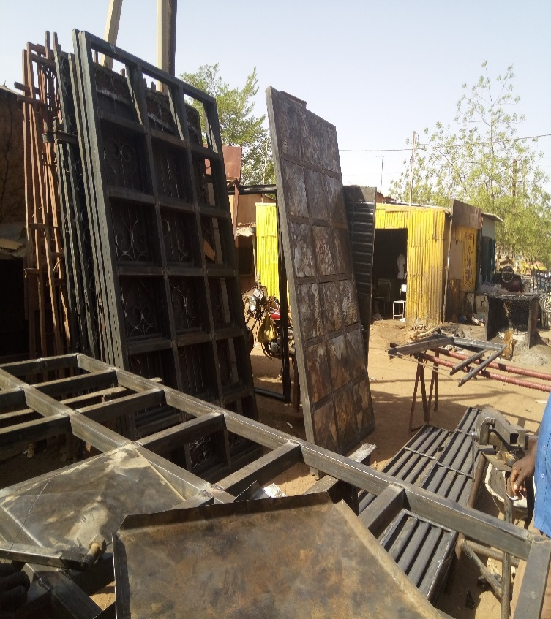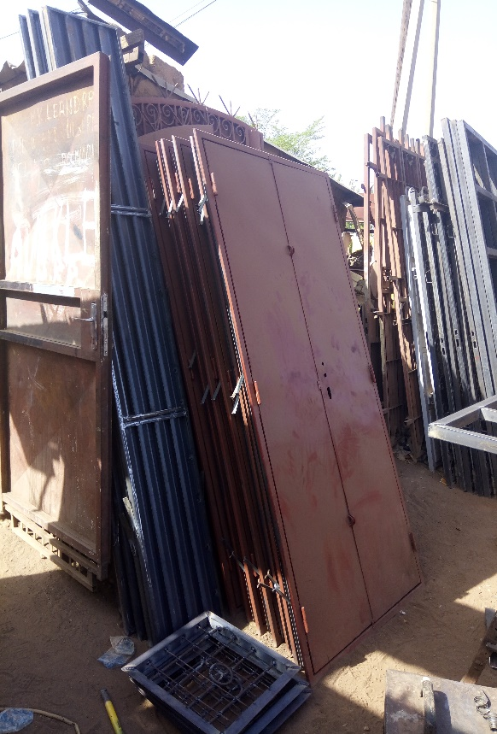
LES FERMES METALLIQUES :
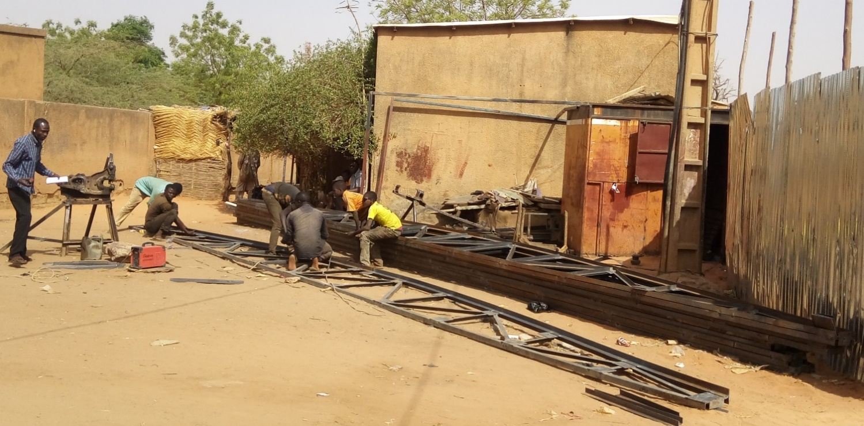

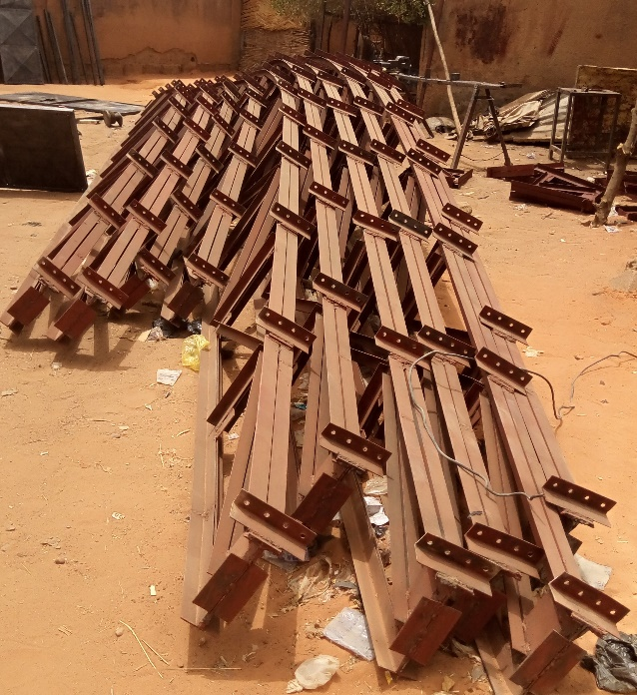

LE STOCK DES EQUIPEMENTS PEDAGOGIQUES:

